Муниципальное автономное общеобразовательное учреждение
города Владимира «Лингвистическая гимназия № 23 им. А.Г. Столетова»

Реконструкция обитателей и частей экосистемы
каменноугольного моря
(на материалах палеонаходок из Дюкинского заказника)

Работу подготовил:
Аладышев Святослав Сергеевич,
ученик 10 Б класса
Руководитель:
Тобиен Марина Львовна,
учитель биологии
Научный консультант:
Дуденков Денис Викторович,
начальник сектора природы Государственного Владимиро-Суздальского музея-заповедника

Владимирская область
город Владимир, 2024-2025
Содержание
Введение………………………………………………………………………….3
- Описание Дюкинского карьера…………………………………………..4
- Материалы и методы....…………………………………………………...4
- Описание экосистем каменноугольного периода: обзор……………….5
- Результаты исследования материалов из Дюкинского заказника….......6
- История и принципы палеонтологической реконструкции и палеоэкологии……………………………………………………….........10
- Реконструкция частей экосистемы каменноугольного моря, существовавшей на месте Дюкинского карьера………………………..13
- Выводы……………………………………………………………………16
Заключение…………………………………………………………………........16

«Те, кто считают, что рассказы о далеком прошлом Земли всего лишь фантазии,
сильно ошибаются»
Ирина Яковлева. «След динозавра»
Введение
Недалеко от Владимира находится уникальное место – Дюкинский известняковый карьер. Когда-то давно в нем добывали известняк, а сейчас он является особо охраняемой природной территорией, заказником, где можно увидеть множество уникальных растений, которые за пределами карьера встречаются очень редко. Но 305 миллионов лет назад это место выглядело совершенно иначе… В этой работе мы постараемся погрузиться в те доисторические времена, изучить существовавшую тогда экосистему и воссоздать её при помощи современных технологий.
Цель работы: реконструировать обитателей и части экосистемы древнего моря, находившегося на месте современного Дюкинского заказника в каменноугольный период
Задачи:
- Изучить геологическую историю Дюкинского карьера
- Изучить образцы и провести фотофиксацию ископаемых организмов на территории Дюкинского карьера
- Определить таксономическую принадлежность ископаемых останков
- Составить список таксонов, обитавших на территории карьера в каменноугольном периоде
- Создать реконструкции отдельных живых организмов каменноугольного периода
- Реконструировать элемент экосистемы каменноугольного моря на материалах из Дюкинского заказника.
Объектом исследования является Дюкинский карьер, предметом – представители палеофауны этой территории как части экосистемы каменноугольного моря.
- Описание Дюкинского карьера
Дюкинский известняковый карьер расположен на территории регионального заказника в Судогодском районе Владимирской области, недалеко от города Судогда. Данный карьер начал свою работу еще до войны, выработки того времени находятся в западной части карьера. В 2003 году на территории карьера был сформирован Дюкинский заказник. Горнодобывающие работы продолжаются в карьере и сегодня, но уже за пределами заказника.
Дюкинский карьер известен своим необычным для Владимирской области «горным» ландшафтом, благодаря чему он стал популярен среди скалолазов. Ступенчатые отвесные скалы карьера сформированы известняками среднего каменноугольного периода, а точнее отложениями мячковского и подольского горизонтов московского яруса. Именно из-за больших залежей известняка и был основан Дюкинский карьер (Рисунок 1).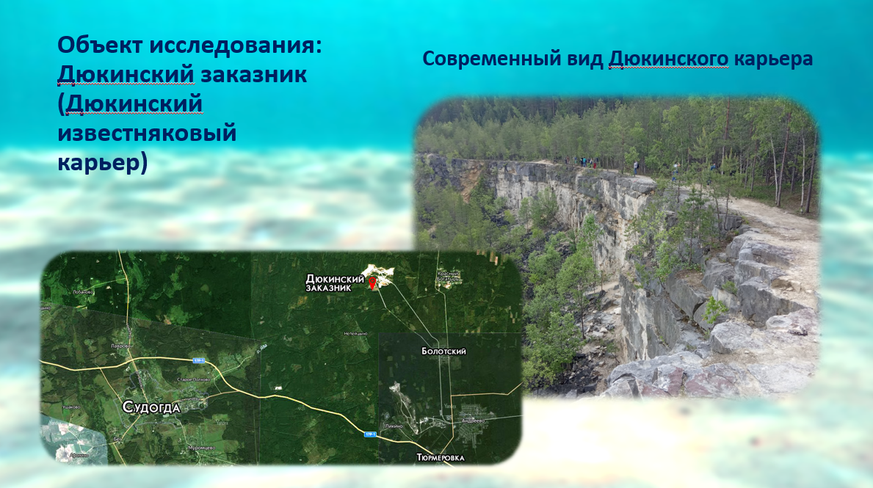
Рисунок 1. Современный вид и местоположение объекта исследования
Одной из главных особенностей карьера является его уникальный известняковый субстрат, благодаря которому там произрастают виды растений, которые в других местах достаточно редки и немногочисленны, например, обыкновенный венерин башмачок (Cypripedium calceolus) или любка двулистная (Platanthera bifólia).
Однако в каменноугольном периоде природа Дюкинского карьера была не менее интересной и удивительной.
- Материалы и методы.
Для анализа были использованы палеонтологические образцы, обнаруженные автором лично в ходе посещения заказника в 2022-24 гг., материалы, имеющиеся в коллекции ВСМЗ и личной коллекции Д.В. Дуденкова, а также фото образцов, представленных разными авторами в сети Интернет и отнесенных к Дюкинскому заказнику (см. Приложение 1).
Определение таксономической принадлежности проводили по определителю «Ископаемые Московского региона».
Для реконструкции облика отдельных организмов и экосистемы в целом были использованы:
• Программа для 3D-моделирования Sculptfab
• Программа для работы с 3D-моделями Blender
• Программа для работы с 3D-моделями Microsoft Paint 3D
• Программа для рисования на графическом планшете Autodesk Sketchbook
- Описание экосистем каменноугольного периода: обзор
Примерно 305 млн. лет назад, в карбоне, на территории Дюкинского карьера располагался мелководный Уральский океан. Этот океан был самым маленьким океаном планеты, и соединял два более крупных океана: Палеотетис и Панталассу, по размерам превышающую современный Тихий океан. Однако, несмотря на огромную разницу в размерах, Уральский океан значительно обгонял по биоразнообразию другие океаны Земли каменноугольного периода. Причиной этого стала, как ни странно, его мелководность. Благодаря ей, дно Уральского океана хорошо освещалось лучами солнца, вследствие чего большую часть дна покрывали обширные коралловые рифы. Также в это время в морях была распространена многообразная, но полностью исчезнувшая ныне группа простейших – фораминиферы фузулины, близкие родственники современных фораминифер и радиолярий. Погибая, фузулины в огромных количествах оседали на дно, где их известковые раковинки, скапливаясь и спрессовываясь, формировали особую горную породу, получившую название фузулиновый известняк.
Кроме фузулин, каменноугольные моря известны также и другими уникальными группами, ныне тоже полностью исчезнувшими, например, четырехлучевые кораллы.
Широко распространенной в карбоне группой являются скафоподы, или лопатоногие моллюски (Scaphopoda). Другим интересным классом моллюсков, обитавших в Уральском море, являются брюхоногие.
Группой, которую часто путают с моллюсками, являются брахиоподы. На самом деле эта группа ближе к мшанкам, которых также можно найти в известняках карбона. Обе эти группы относят к надтипу Лофофорные.
В донных отложениях этого периода часто встречаются иглокожие и губки.
- Результаты исследования материалов из Дюкинского заказника
Фузулиновый известняк – одна из основных окаменелостей, которые можно обнаружить в Дюкинском карьере, именно поэтому можно сделать вывод, что фузулины составляли значительную часть биомассы Уральского моря и играли важнейшую роль в его биоценозах. Список видов фузулин Дюкинского карьера был составлен на основе данных Петрова Ильи Вадимовича, воспитанника МБУ ДО ЦДО «Исток», работа которого была посвящена этой группе.
В находках из Дюкинского карьера обнаружено много четырехлучевых кораллов, или ругоз. Определение до вида было затруднено степенью сохранности особей. Широко распространённым видом является гжелия (Gshellia sp.), но утверждать, что в нашей коллекции именно она, мы не можем. Среди окаменелостей Дюкинского карьера присутствует один поперечный отпечаток ругозы, а также множество разрозненных фрагментов разной степени сохранности. В каменноугольном периоде ругозы росли небольшими группами на морском дне, и при помощи щупалец ловили пищу – планктон и других мелких животных, подобно современным актиниям. Можно предполагать, что гжелия и другие подобные ей четырехлучевые кораллы могли иметь яркую биолюминесцентную окраску, подобно современным коралловым полипам, например, зоантусам (Zoanthidae spp). В наше время мягкие кораллы используют биолюминисценцию для привлечения добычи.
Скафоподы широко представлены в наших образцах. Эти малоподвижные животные большую часть жизни проводили, частично или полностью погрузившись в субстрат. Снаружи находился лишь кончик раковины с отверстием для поступления воды, необходимой для дыхания. Также у скафопод имелись нога, приспособленная для рытья в грунте, и множество щупалец, служащих для захвата пищи. Питались скафоподы в основном микроорганизмами, например, фораминиферами. Учитывая наличие именно остатков фузулин в известняках Дюкинского карьера, можно предположить, что они составляли значительную часть рациона скафопод, обитавших на этой территории. Из-за особенностей захоронения скафопод в известняках (обычно сохраняется только внутреннее ядро, иногда на нем остаются отпечатки внутренней поверхности раковины), а также из-за морфологической схожести большинства видов скафопод, обнаруженные нами образцы не поддаются определению даже до семейства. Скорее всего, каменноугольные скафоподы практически не отличались по образу жизни и внешнему виду от современных, поскольку окаменелые останки лопатоногих обнаруживаются в тех же условиях, в которых обитают современные представители данной группы. В коллекции автора есть окаменелый участок морского дна со множеством ядер скафопод и раковинок фузулин. Это позволяет предположить, что скафоподы могли питаться уже мертвыми фораминиферами, тем самым являясь падальщиками.
Брюхоногие моллюски также встречаются в отложениях Дюкинского карьера. Это эуомфалус, представитель семейства Эуомфалиды, обнаруженный автором в 2023 г. Кроме того предположение об их присутствии основаны на фотографиях из СМИ (видовая принадлежность находки на фото подтверждена). Практически на всех фотографиях заметно, что раковина закручена в одной плоскости, однако при жизни моллюска она имела чуть приплюснутую трохусовидную форму. Причиной этого является деформация и раздавливание раковины под давлением новых слоев грунта, в результате чего раковина приобретает дисковидную форму.
В современных морях ближайшими родственниками эуомфалид являются трохусы и другие моллюски, относящиеся к классу Волчков, или Трохид (Trochidae). Эти моллюски с конической раковиной населяют прибрежные воды морей по всему миру, и являются одними из самых обычных морских брюхоногих. Пестрая окраска из зеленых, красных и коричневых пятен помогает трохидам оставаться незаметными на фоне камней и делает их раковины одними из самых популярных среди коллекционеров. Питаются трохиды губками, водорослями и органическими остатками, соскабливая их с поверхности скал при помощи радулы. Во время отлива волчки плотно прикрепляются к камням или закупоривают входное отверстие раковины специальной крышечкой. Скорее всего, их карбонские предки занимали ту же экологическую нишу и имели схожий образ жизни.
Одной из самых интересных групп, встречавшихся в Уральском море, являлись иглокожие. В дюкинских известняках они представлены стебельчатыми морскими лилиями, а также морскими ежами вида Archeocydaris rossica.
Стебельчатые морские лилии были достаточно распространены в каменноугольном периоде. Они образовывали на дне своеобразные живые леса, расставив ловчие щупальца на пути течения и захватывая микрочастицы пищи, приносимые потоком воды. Если же пищи становилось мало, морские лилии могли переползти в более удобное место, перебирая щупальцами, как ногами, однако, происходило такое очень редко. Стебельчатые морские лилии сохранились и до наших дней, но были вытеснены более прогрессивными бесстебельчатыми лилиями в более глубокие слои океана.
Морские ежи археоцидарисы также проживали на коралловых рифах Уральского моря. Иглы этих ежей были покрыты множеством бугорков и неровностей, благодаря которым хищникам было очень трудно проглотить археоцидариса: бугорки цеплялись за рот и пищевод, и врагу приходилось выпустить ежа.
Периодически в дюкинских известняках можно встретить ходы различных илоедов. Так как ходы за многие миллионы лет сильно деформировались, а также в них нет никаких следов, указывающих на их создателей, определить, кто их сформировал, практически невозможно. Вероятнее всего, эти ходы принадлежали различным червям и моллюскам, в том числе и скафоподам. В современных морских экосистемах ту же экологическую нишу занимают, например, арахисовые черви, или сипункулиды (Sipunculida), а также другие представители олигохет. Из моллюсков ярким примером может служить морской зуб, относящийся к скафоподам.
Можно также предположить, что помимо полностью бентосных, в фауне Уральского моря так же присутствовали различные черви, подобные современным нереидам (Nereis virens). Эти полихеты в период размножения превращаются из донной формы в пелагическую, отращивая выросты, напоминающие плавники.
На основании литературных данных, изучения образцов и фото из доступных источников сформирован список таксонов, отражающий разнообразие ископаемой фауны изучаемой территории:
- Тип Фораминиферы
  - Класс Милиолляты
    - Род Fusulina
      - Вид Fuzulina cilindrica
      - Вид Fuzulina bosky
    - Род Neostaffella
    - Род Schubertella
    - Род Eostaffella
    - Род Ozawainella
    - Род Fusulinella
    - Род Putrella
    - Род Hemifusulina
    - Род Parastaffelloides
- Тип Губки
  - Класс Обыкновенные губки
    - Род Хететес
- Тип Иглокожие
  - Класс Морские ежи
    - Род Археоцидарис
      - Вид Archeocydaris rossica
  - Класс Морские лилии
- Тип Моллюски
  - Класс Брюхоногие
    - Род Омфалотрохиды
      - Вид Euomphalus sp.
  - Класс Лопатоногие
- Тип Кишечнополостные
  - Класс Четырехлучевые кораллы
- Тип Мшанки
  - Класс Узкоротые
    - Род Полипора
- Тип Брахиоподы
  - Класс Замковые
    - Род Хориститес
      - Вид Choristites mosquensis

- История и принципы палеонтологической реконструкции и палеоэкологии
Одной из важнейших частей палеонтологии является реконструкция. Реконструкция – это воссоздание внешнего вида живого организма или сообщества организмов на основе ископаемых останков с использованием данных о современных экосистемах при помощи разных технологий.
Палеонтологическая реконструкция может быть описательная, художественная (картины З. Буриана, Г. Хардера и других), скульптурная, анимационная (документальный фильм «Прогулки с динозаврами», художественный фильм «Парк юрского периода» и другие), робототехническая (создание движущихся моделей-роботов динозавров и других доисторических животных), акустическая (воссоздание голосов динозавров и других доисторических животных).
Современная палеонтологическая реконструкция также тесно связана с еще одной наукой – палеоэкологией. Палеоэкология – это наука, изучающая взаимоотношения различных живых организмов в доисторических экосистемах. Однако, палеонтологическая реконструкция не всегда была такой.
История палеореконструкции
Палеонтологическая реконструкция берет свое начало в 19 веке. Появилась она совместно с палеонтологией, и всегда была её неотъемлемой частью. Самой первой реконструкцией можно считать зарисовку игуанодона, сделанную Гидеоном Мантеллом на основе обнаруженных им останков. Однако, по причине малочисленности и фрагментарности находок (большой палец, фрагменты конечностей и несколько позвонков) на своей реконструкции Мантелл изобразил игуанодона в виде гигантской ящерицы с рогом на носу. Позднее, с обнаружением новых находок, облик игуанодона изменили, превратив его в слоноподобного ящера с маленькой головой и волочащимся по земле длинным хвостом. К этому времени уже были открыты достаточно много доисторических животных, таких как мегалозавр, птеродактиль, лабиринтодон, ихтиозавр, эласмозавр и многие другие, и поэтому было решено организовать первый в истории парк динозавров недалеко от Хрустального дворца в Лондоне. Талантливым реконструктором того времени Бенджамином Хокинсом под руководством известнейшего палеонтолога Ричарда Оуэна были выполнены множество моделей древних животных в натуральную величину; при создании моделей использовались самые современные данные того времени. Эти реконструкции до сих пор можно увидеть в парке Хрустального Дворца. После открытия выставки весь мир захлестнула волна увлечения динозаврами. Публика была поражена огромными размерами «допотопных» ящеров. Благодаря шумихе вокруг динозавров палеонтология, а вместе с ней и палеореконструкция не стояли на месте и активно развивались. Энтузиасты и ученые делали все новые и новые открытия. Отдельно стоит упомянуть такую личность, как Мэри Эннинг – первую женщину-палеонтолога, обнаружившую и описавшую множество видов морских организмов, в числе которых знаменитые ихтиозавры, аммониты и белемниты. Находки, сделанные ею, внесли огромный вклад в развитие палеонтологии, и палеореконструкции в частности. На основе обнаруженных Мэри Эннинг окаменелостей художником Генри де ла Бешем была сделана одна из первых полноценных картин в жанре палеоарта, изображавшая мелководную морскую экосистему на месте нынешнего графства Дорсет.
К началу 20 века шумиха вокруг динозавров и палеонтологии несколько утихла, однако исследования и открытия не прекратились. Именно в это время были открыты такие известные динозавры, как тираннозавр, спинозавр и многие другие.
В Евразии интерес к палеонтологии постепенно формировал новые направления деятельности. Например, в Чехии родился и жил один из величайших реконструкторов всего 20 столетия – Зденек Буриан. Совместно с Йозефом Агустой они создали книгу «По путям развития жизни», надолго ставшую одной из важнейших книг по палеонтологии. Иллюстрации Зденека Буриана, сделанные с невероятной детализацией и основанные на самых современных для того времени данных, надолго вошли в историю как эталоны палеоарта, хотя их смело можно считать плаеореконструкцией. Роль Буриана в палеоискусстве настолько огромна, что он смог начать целое направление в палеоарте, называемое буриановским стилем. В таком стиле работали многие советские художники, в том числе и Рубен Варшамов, проиллюстрировавший первую советскую научно-популярную книгу по палеонтологии – «След Динозавра» (автор Ирина Яковлева).
В целом же основная часть палеонтологических открытий в 20 веке делалась на территории Северной Америки, где было обнаружено несколько крупных месторождений ископаемых останков, в частности, знаменитая формация Хелл-Крик. Возможно, именно эти находки подтолкнули режиссера Стивена Спилберга к выпуску известного фильма «Парк Юрского периода», совершившего настоящую революцию в представлении о динозаврах как среди ученых, так и среди обывателей. Даже сейчас большинство людей представляют себе динозавров именно на основе «Парка». Началась новая волна «диномании», которая не угасает и до сих пор. Однако на этом палеонтологическая реконструкция не прекратила своего развития. Множество открытий разного масштаба ежедневно совершаются учеными и палеореконструкторами со всего мира. Из последних крупных событий можно выделить глобальное изменение облика спинозавра в 2020 году, а также сериал «Доисторическая планета» 2022 года, который можно по праву считать самым современным и достоверным палеонтологическим фильмом на данный момент.
В современной палеореконструкции активно используются различные компьютерные устройства и технологии, такие как графические планшеты и программы для 3D-моделирования. Без них ни реконструкция, ни палеоарт никогда не смогли бы стать такими яркими и реалистичными, какие они есть сейчас.
- Реконструкция частей экосистемы каменноугольного моря, существовавшей на месте Дюкинского карьера
Пользуясь перечисленными выше способами, в этой работе мы попробовали воссоздать наиболее реалистичный внешний вид некоторых обитателей морских экосистем Уральского моря, ископаемые останки которых были обнаружены на территории современного Дюкинского карьера.
Некоторые из этих реконструкций представлены ниже (Рисунки 2-4).
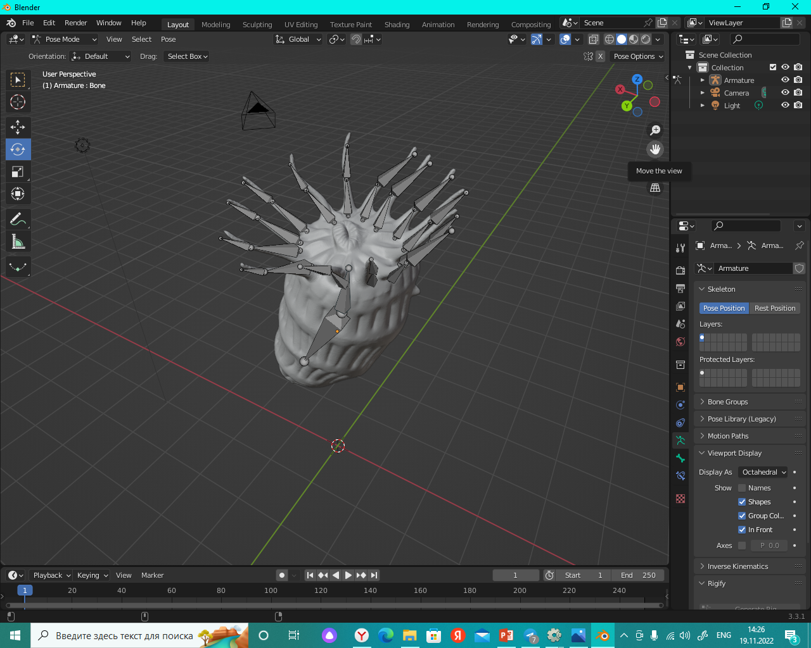
Рисунок 2. Процесс создания 3D-реконструкции Rugosa sp. (инструмент Blender)
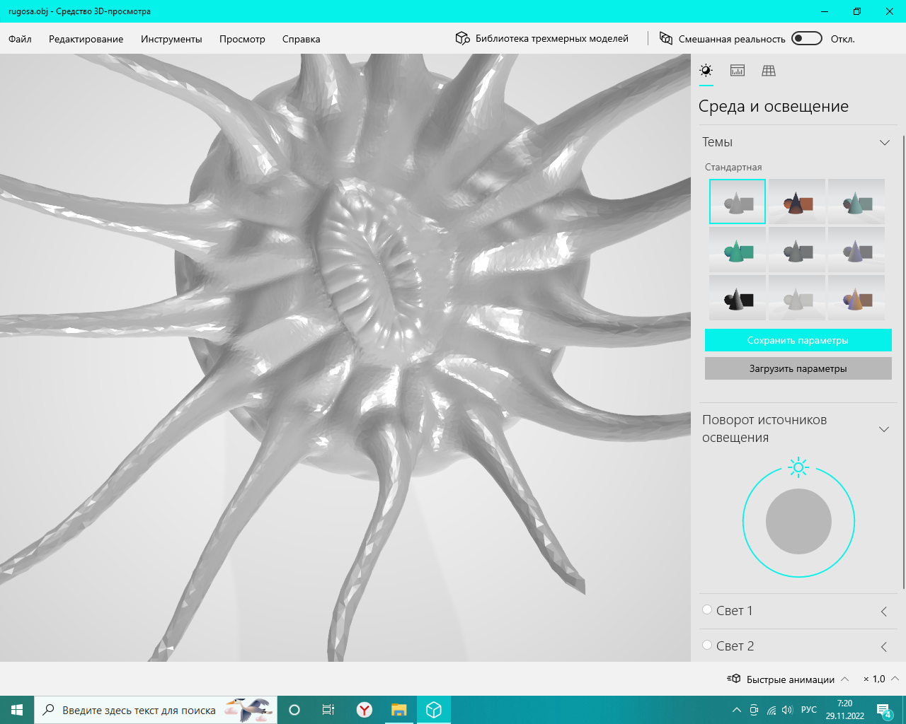
Рисунок 3. Процесс создания 3D-реконструкции (инструмент Sculptfab)
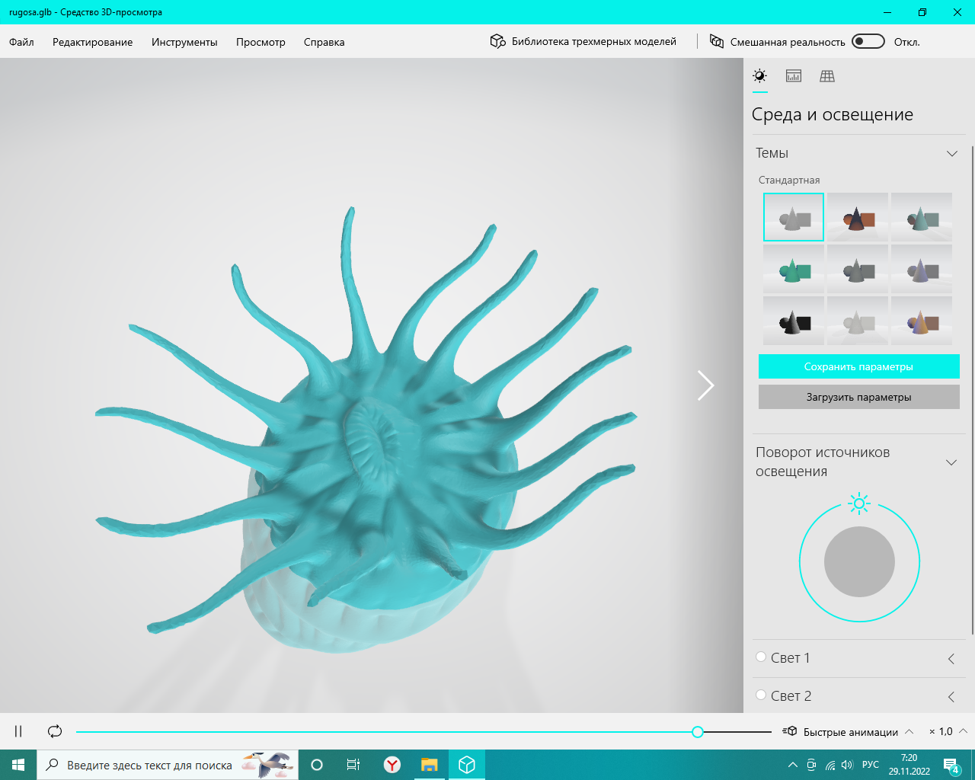
Рисунок 4. Процесс создания 3D-реконструкции (инструмент Microsoft Paint 3D)
В результате проделанной работы мы создали несколько 2D и 3D-реконструкций, отражающих наше представления о палеофауне Дюкинского карьера, основанные на научных данных, ископаемых находках, а также на собственных предположениях, высказанных в данной работе (Рисунки 5-6).
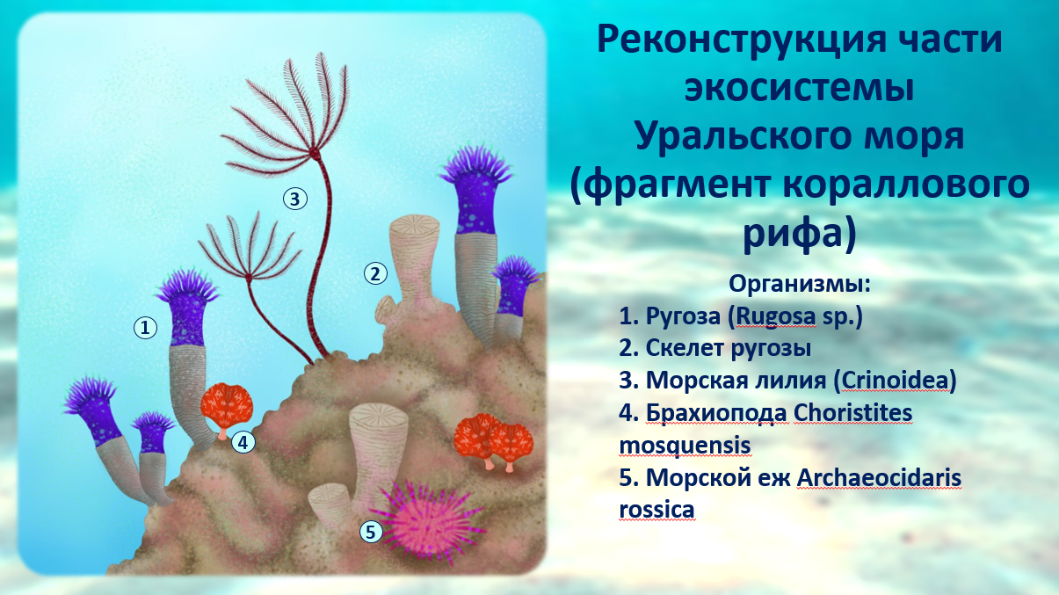
Рисунок 5. Реконструкция части экосистемы Уральского моря (фрагмент кораллового рифа)
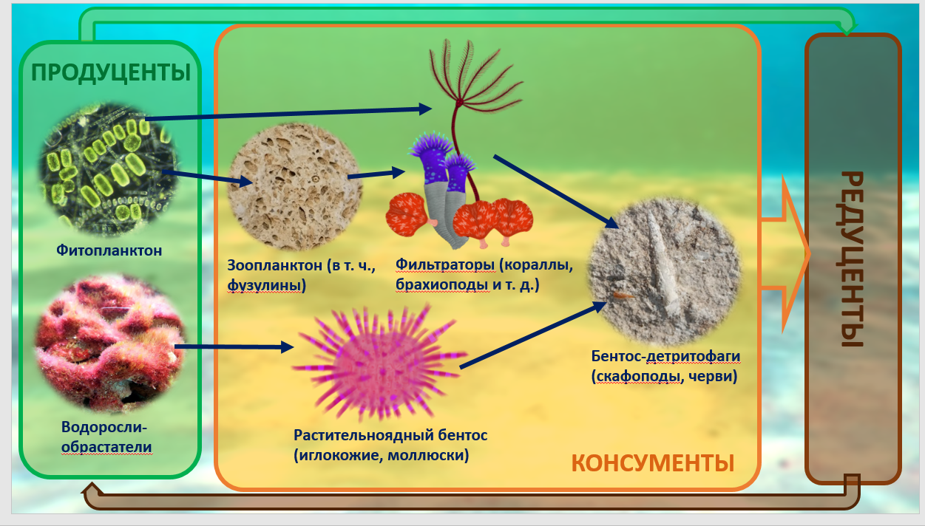
Рисунок 6. Реконструкция трофических цепей каменноугольного моря
Нам кажется, что такие реконструкции помогают лучше представить доисторический мир и его обитателей, показывают их более живыми, красочными и естественными.
- Выводы
По итогам проделанной работы были сделаны следующие выводы:
- Окаменелости, обнаруженные в Дюкинском карьере нами и другими исследователями, чьи материалы мы использовали для анализа, относятся к мячковскому горизонту московского яруса каменноугольного периода, и принадлежат морским беспозвоночным из 7 типов;
- 305 млн. лет назад на территории современного Дюкинского карьера находилось прибрежное мелководье Уральского океана, обладающее богатым биоразнообразием;
- Используя современное программное обеспечение, а также основываясь на новейших научных данных и проводя параллели с современными организмами, можно достаточно точно и правдоподобно восстановить внешний вид доисторических экосистем и отдельных организмов, относящихся к ним.
- Каждый из видов реконструкции и используемых инструментов имеет свои преимущества для воссоздания облика организмов указанного периода

Заключение
В заключении работы хотелось бы напомнить о том, что палеореконструкция не является полуфантастической областью знания, основывающейся лишь на фантазиях, как было в начале ее развития. Однако это не означает, что в современной палеонтологии не остается места для новых, необычных идей. Наоборот, с развитием палеонтологии многие смелые гипотезы, ранее казавшиеся невозможными, приобретают научное обоснование и становятся вполне реальными, как например, это произошло с водным спинозавром. Я очень надеюсь, что в будущем палеонтологи сделают еще больше удивительных открытий, и большинство людей начнут воспринимать палеонтологию как своеобразную машину времени, окно, сквозь которое нам открывается яркая, невероятная, почти волшебная история развития жизни на нашей планете, история, начинающаяся от простых соединений углерода, проходящая через бактерий, беспозвоночных, рыб, амфибий, через рептилий и нас самих и уходящая в далекое, бесконечное будущее.

* Промежуточные результаты исследования были представлены на конференции детских исследовательских работ в области изучения ООПТ и редких видов растений и животных Владимирской области в 2022 году и отмечены Дипломом 3 степени (см. Приложение 2).

Список литературы:
- Наугольных С.В. Палеонтология: живые ископаемые // Наука из первых рук. 2006. С. 94-105. https://cyberleninka.ru/article/n/paleontologiya-zhivye-iskopaemye?ysclid=lb27hk5kgs398781619
- Петров И.В. Исследование фузулинового комплекса палеофауны Дюкинского карьера https://uios.fedcdo.ru/wp-content/uploads/2022/01/Petrov-rabota_JuIOS_2022pdf.pdf?ysclid=lb3cjkmltd282082547
- Реконструкции вымерших организмов - палеонтологические реконструкции. Принципы используемых в палеонтологических реконструкциях // Мейен С.В., Макридин В.П., Степанов Д.Л. и др. Современная палеонтология. Методы, направления, проблемы, практическое приложение: В двух томах. Москва "Недра" 1988 // http://www.bibliotekar.ru/2-8-27-osnovy-paleontologii/index.htm
- Реконструкция древних животных // Paleohunter https://paleohunters.ru/blog/article/rekonstrukcia-drevnih-zivotnyh/?ysclid=lb27euh35l874602982
- Шмаков А.С., Дадыкин И.А., Верлатова А.А., Кулагина Л.В. «Ископаемые Московского региона: Атлас-определитель». М., Фитон XXI, 2022
- Яковлева И. След динозавра. М., Росмэн, 1993

Приложения
Приложение 1. Палеонтологические находки
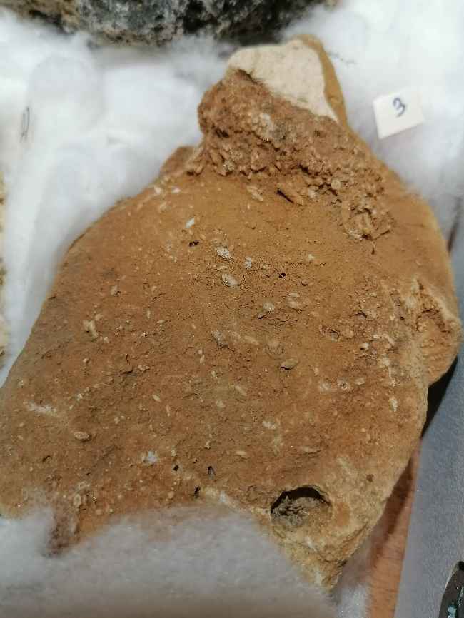  Фузулиновый известняк (Fusulina sp.) | 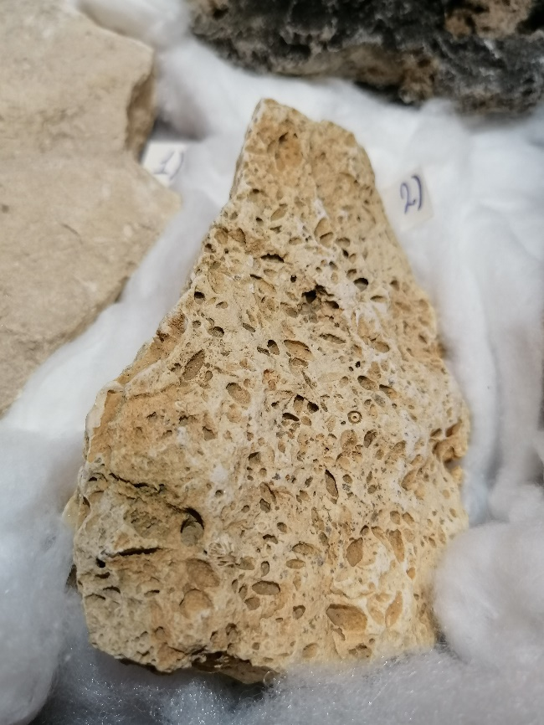  Фузулиновый известняк (Fusulina sp., ходы илоедов)
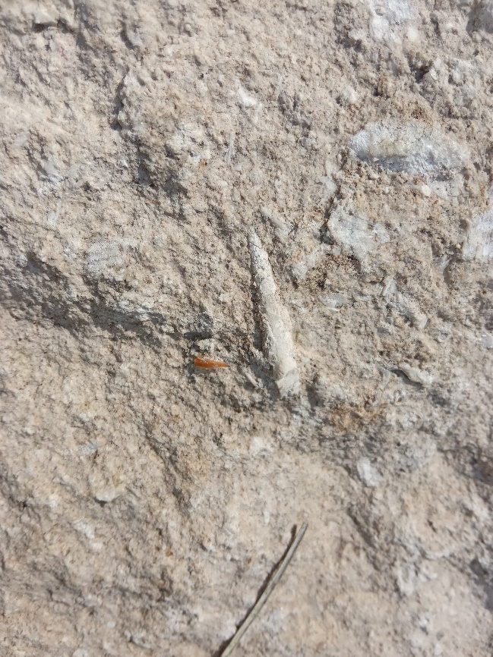Лопатоногий моллюск (Dentalium sp.) | 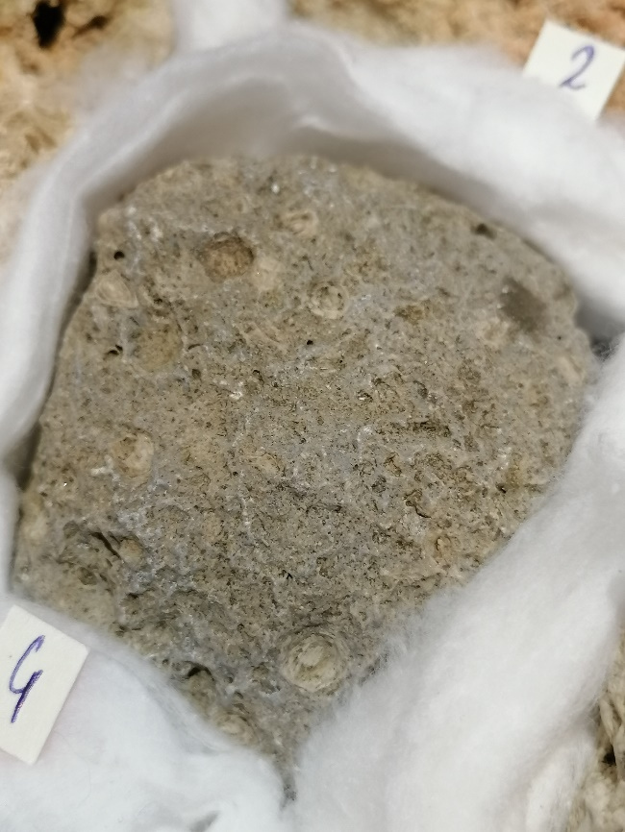  Швагерина (Schwagerina sp.)
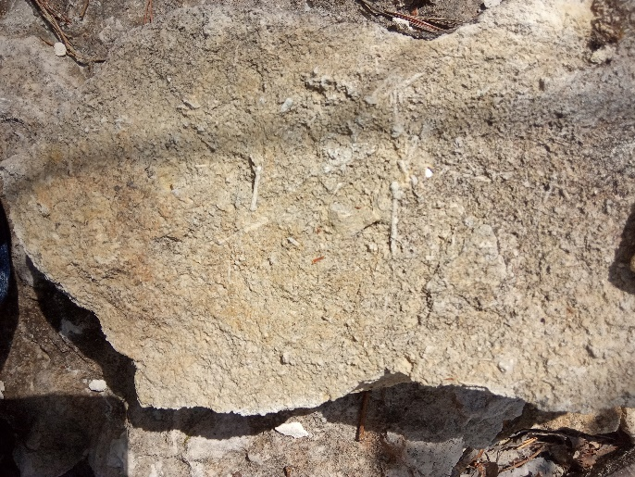  Иглы морского ежа (Archaeocidaris rossica) | 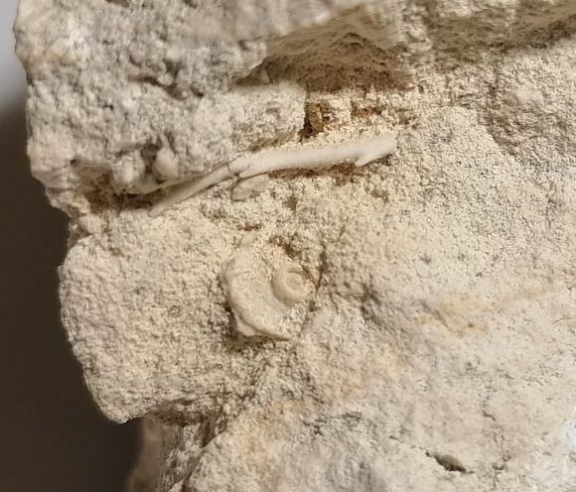  Игла и табличка морского ежа (Archaeocidaris rossica)
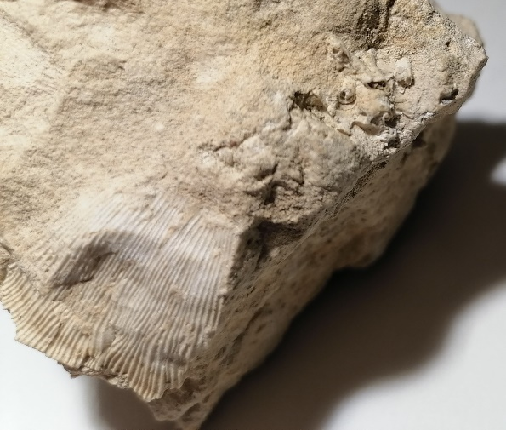  Раковина брахоподы (Choristites mosquensis) | 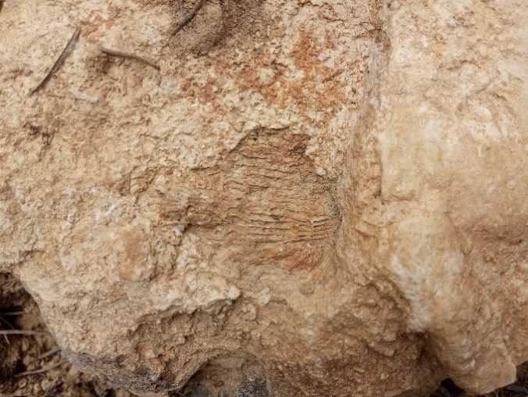  Ругоза в фузулиновом известняке (Rugosa sp., Fusulina sp.)

Приложение 2. Диплом 3 степени
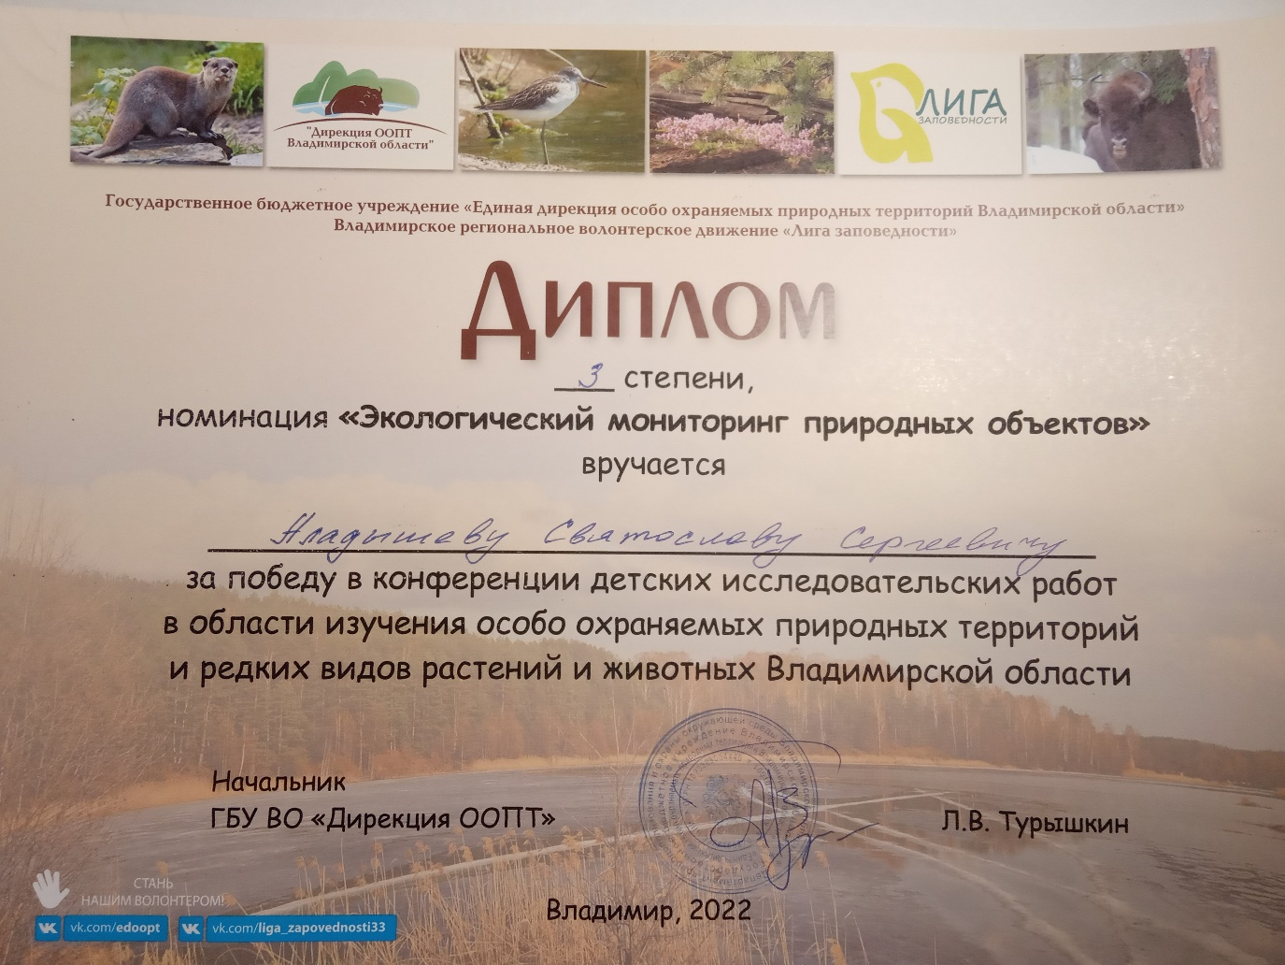

Шмаков А.С., Дадыкин И.А., Верлатова А.А., Кулагина Л.В. «Ископаемые Московского региона: Атлас-определитель». М., Фитон XXI, 2022
Петров И.В. Исследование фузулинового комплекса палеофауны Дюкинского карьера https://uios.fedcdo.ru/wp-content/uploads/2022/01/Petrov-rabota_JuIOS_2022pdf.pdf?ysclid=lb3cjkmltd282082547

